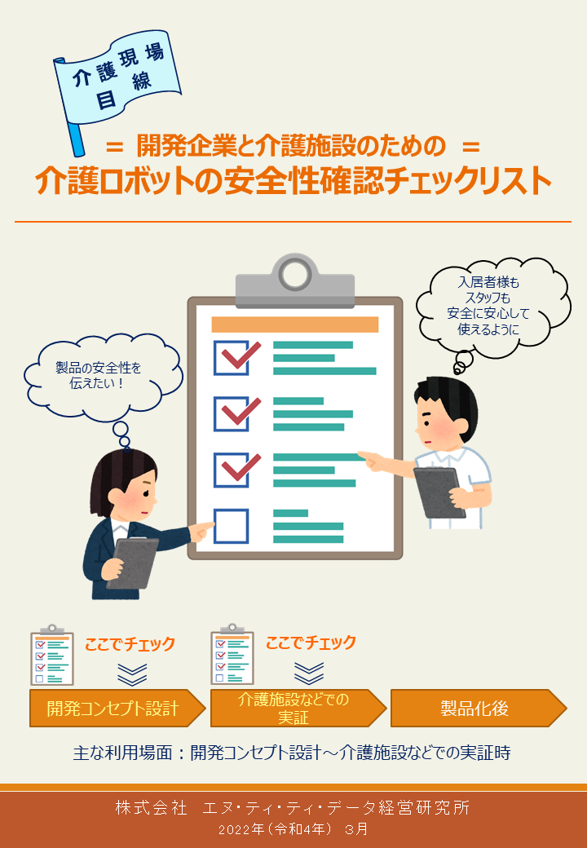

本チェックリストは、厚生労働省よりNTTデータ経営研究所が受託した「安全な介護ロボットの開発に関する調査研究事業」(令和３年度老人保健健康増進等事業)において作成されたものです。介護現場に従事される皆様にも広くご活用いただくため公開しており、自由に加工してご利用いただけます。
なお、本チェックリストは使用者の責任において使用することを前提として提供され、使用した結果に関して本チェックリストの作成者は何らの保証、責任を負いかねますことをご了承の上ご利用ください。

目次
1. はじめに 1
2. 本チェックリストを活用した、安全性担保の流れ 3
3. 全介護ロボット共通のチェック項目 5
4. 移乗支援を目的とした介護ロボット（装着） 7
5. 移乗支援を目的とした介護ロボット（非装着） 9
6. 移動支援を目的とした介護ロボット（屋外） 11
7. 移動支援を目的とした介護ロボット（屋内） 13
8. 移動支援を目的とした介護ロボット（装着） 15
9. 排泄支援を目的とした介護ロボット 17
10. 排泄予測を目的とした介護ロボット 19
11. 排泄支援を目的とした介護ロボット（動作支援） 21
12. 見守りを目的とした介護ロボット（施設・在宅） 23
13. コミュニケーションを目的とした介護ロボット 27
14. 入浴支援を目的とした介護ロボット 29
15. 介護業務支援を目的とした介護ロボット 31

- はじめに
【本チェックリスト作成の背景】
- 高齢化が急激に進む中、介護現場においては、ケアの質の向上、介護従事者の負担軽減、業務の効率化に向けて、介護ロボット等テクノロジーの活用を含む生産性向上に取り組むことが重要であり、「介護ロボット」に期待が寄せられています。
- 介護ロボットの開発企業は、利用者により便利な介護ロボットを届けるために、製品の開発過程において介護現場の方に開発中の介護ロボットを使用していただき、その使い勝手や改善点についてフィードバックを得る「実証」の機会を求めています。
- 実証前に、開発企業は介護現場における全ての利用場面を想定し、リスクの洗い出しと安全設計を行っておくことが理想的です。しかしながら、実証は開発の過程で行われるため、介護ロボットそのものは開発途中であり、全ての利用場面の想定、リスクの洗い出しと安全対策を行うことは難しい状況であることも事実です。
- ケアの質の向上や介護従事者の負担軽減に期待が寄せられる介護ロボットの開発を促進していくためには、実証において、開発企業と介護現場の双方が改良中の介護ロボットの安全性を確認し、リスクがある場合はそのリスクの対策を整理・共有することが必要不可欠となります。

【本チェックリストの目的】
- 本チェックリストは、開発中の介護ロボットの実証を行う際に、介護現場の方が開発企業と共に介護ロボットの安全性を確認できるようにすることを目的としています。また、開発企業が実証に至る前の開発コンセプト設計段階等において本チェックリストを確認することで、予め現場が求める安全性を確認できるようにすることも目的としています。
- ただし、本チェックリストの項目を介護ロボットそのものが全て満たしていないと実証を行ってはいけない、というわけではありません。介護ロボットが満たしていない項目については、業務の工夫によって安全性を担保する方法を検討の上、安全を確保できるのであれば実証を行って差し支え無いと考えられます。
- 何を介護ロボットは満たしており、何を業務の工夫によって補うことが必要か、を明らかにするためのチェックリストです。

【本チェックリストの使用方法】
- 開発企業の方と実証施設の方双方が、本チェックリストを用いて以下のとおり安全性の確認を行いましょう。
  - 口頭・机上確認：開発企業の方と実証施設の方とで、口頭やメール、打ち合わせ等にて確認
  - 機器を動かして確認：開発企業の方と実証施設の方とで、機器が使われる環境で機器を動かしながら確認
- まず、介護ロボットの種類に関わらず「3.全介護ロボット共通」の項目を確認し、その後「4.移乗支援を目的とした介護ロボット(装着)」～「15. 介護業務支援を目的とした介護ロボット」の中から適切な種類を選び確認してください。
- 「必須項目」と「任意項目」に分かれていますが、こちらは目安と捉えてください。実証の方法や内容に合わせて必須か任意かは異なります。
- 確認の際は、以下のとおりチェックリストにチェックをしましょう。
  - 安全性に問題がない項目：「問題なし」欄にチェック
  - 安全性に「問題なし」とまでは言えないが、開発企業の方と実証施設の方とで、条件付きで実証できると判断した項目：「条件付き」欄にチェックし、チェックリスト下部の「条件付きとした項目についての留意点」欄に留意点を
記載
- 「ロボット技術の介護利用における重点分野」である6分野13項目では同じ分類の中に入るような介護ロボットであっても、構造が大きく異なるものがあります。（例：移動支援（屋内）は、手押し車のようなものや、リフトのようなものがある等）1つの分類では不足がある場合、他の分類のチェックリストも参考にしてください。
【留意事項】
- 開発企業の方は、関係法令への対応や、ISO・JIS規格に則ったリスクアセスメントを行うことが必要です。それらを行った上で、介護現場目線で作られた本チェックリストを活用しましょう。
- 本チェックリストでは、利用場面起点の代表的なチェック項目を示していますが、網羅性を担保するものではありません。適宜必要なチェック項目を開発企業の方と介護現場の方で確認しましょう。
- 確認方法など、わからない点について、介護現場の方は開発企業の方に聞いてみましょう。開発企業の方にとっても、介護現場の方が何を気にしているかは重要な情報です。
- 本チェックリストは自由に加工してご利用ください。なお、本チェックリストは使用者の責任において使用することを前提として提供され、使用した結果に関して本チェックリストの作成者は何らの保証、責任を負いかねますことをご了承の上ご利用ください。

本チェックリストでは、リスクアセスメントや実証、リビングラボという用語を以下の意味で用いています。

リスクアセスメントとは
介護ロボット等の開発過程において、
- 対象の介護ロボットに潜在する危険の源を特定し、
- 危険の源（リスク）が、実際の”危険”になってしまうことによる影響の大きさ、や実際に”危険”になってしまう確率を考え、その大きさや確率を小さくするための方策を検討し、
- 方策を講じることで、リスクが適切に低減され、安全に利用できる状態になるかを評価する
プロセスのこと。

実証とは
介護ロボット等の開発過程において、
- 製品を実際の利用者に実際の利用環境を想定して使用してもらい、
- 効果検証や改善点を導く
プロセスのこと。

リビングラボとは
実際の生活空間を再現し、利用者参加の下で新しい技術やサービスの開発を行うなど、介護現場のニーズを踏まえた介護ロボットの開発を促進するための機関。
一例として、「介護ロボットの開発・実証・普及のプラットフォーム」では、2022年3月現在で、8つのリビングラボが開発企業の方への相談対応や、介護施設での介護ロボットの実証支援を行っている。開発企業からの相談や実証における相談を受け付けている。
参考）介護ロボットの開発・実証・普及のプラットフォーム リビングラボとは
(https://www.kaigo-pf.com/livinglab/)

- 本チェックリストを活用した、安全性担保の流れ
開発企業は①開発コンセプト設計時に、リスクアセスメント(RA)シートを作成し、開発した介護ロボットが有するリスクを明確にします。その際に本チェックリストも活用し介護現場目線で確認が必要な点を把握し、その後の開発に活かします。②実証時には、開発企業が再びRAシートを作成しそれを介護施設等が確認します。ただし、RAシートは工学的な用語が多いため介護現場の方が現場目線で安全性を確認できるよう、③開発企業と介護施設等が一緒に、本チェックリストにて安全性を確認します。介護施設等は、RAシートと本チェックリストを踏まえて、④実証時に必要なオペレーション上の対策を検討し、双方が合意できるほどリスクを軽減できた場合に実証に進みます。⑤製品化後においても介護ロボットを介護現場に導入する際は、リスクアセスメントとリスク対策が必要となります。

チェックリスト

- 全介護ロボット共通のチェック項目
【対象となる介護ロボット】
以下ⅠおよびⅡは、ロボットの種類によらず、どのようなロボットに対してもチェックを行いましょう。
以下Ⅰは、安全な実証を行うために、実証自体の準備・運用について確認するもの、Ⅱは、実証対象の介護ロボットについて確認するものです。

【チェック項目】
Ⅰ．実証の準備・運用について
# | チェック項目 | 問題  無し
口頭・机上確認-必須項目
1 | 開発企業はJIS規格(JIS B 9700)に則ったリスクアセスメントを実施していますか？ | ☐
2 | 開発企業に、則っている安全規格名や内容について確認しましたか？  （PSE、技術基準適合認定等） | ☐
3 | 開発企業は、リスクアセスメントを行った結果残存しているリスクとその対策について、実証施設に説明しましたか？ | ☐
4 | 以降の「安全性確認チェックリスト」を確認し、リスク評価及び低減策の検討を行いましたか？ | ☐
5 | 開発企業と実証施設とで、相互に実証データの管理方法を確認していますか？ | ☐
6 | 個人情報の取扱・管理方法は明確かつ適切ですか？ | ☐
7 | 機器対象者の適応基準（体重・身長・禁忌事項等）は明確ですか？ | ☐
8 | 機器が実際に使用される環境は明確であり、実証環境はその環境と合っていますか？ | ☐
9 | 想定外の使い方をされた場合に備え、耐久性を確認しましたか？ | ☐

Ⅱ.実証を行う介護ロボットについて【共通】
# | 確認観点 | チェック項目 | 問題  無し | 条件  付き
口頭・机上確認-必須項目
1 | 他機器への  影響 | ネットワークや電波等により、既存の情報通信システムや機能に影響はありませんか？ | ☐ | ☐
2 | 他機器への  影響 | ペースメーカー等の生命に関わる医療機器に悪影響を与えませんか？ | ☐ | ☐
3 | 感電 | 機器利用者が感電する危険はありませんか？  （唾液や飲み物がかかっても大丈夫ですか？） | ☐ | ☐
4 | 熱 | 機器利用者は、過剰な熱によりやけど等をしませんか？ | ☐ | ☐
5 | 熱 | 機器利用者は、長時間の接触により低温やけどをしませんか？ | ☐ | ☐
口頭・机上確認-任意項目
6 | OS | OSやソフトウェア等のアップデートへの対応は容易ですか？ | ☐ | ☐
機器を動かして確認‐必須項目
7 | 構造  構造 | 機器利用者の負荷になる厚みや突起はありませんか？ | ☐ | ☐
8 | 構造  構造 | 機器利用者が鋭利な角や突起物で怪我をする危険はありませんか？ | ☐ | ☐
9 | 構造  構造 | 触れた際に外れやすい部品はありませんか？ | ☐ | ☐
10 | 構造  構造 | 部品の取り付けが必要な場合、取り付けが確実にできているか確認できますか？ | ☐ | ☐
11 | 構造  構造 | 落下したり倒れたりしないよう安定した状態で設置できますか？ | ☐ | ☐
12 | 構造  構造 | 未使用時に動作しないようにでき、安全な場所に保管することができますか？ | ☐ | ☐
13 | 素材 | 機器に接触した際に、皮膚が擦れたり、剥離したりしませんか？ | ☐ | ☐
14 | 素材 | 滑りやすい素材ではありませんか？ | ☐ | ☐
15 | ボタン・画面・表示 | 機器上のボタンや画面表示は誤操作につながることがないわかりやすいものですか？ | ☐ | ☐
16 | ボタン・画面・表示 | 緊急停止ボタンなどによって、緊急時に停止させることはできますか？ | ☐ | ☐
17 | ボタン・画面・表示 | 危険な部分をわかりやすいマーク等で表示していますか？ | ☐ | ☐
18 | 機器の  コード | 機器のコードが機器利用者の身体に絡まって、怪我につながることはありませんか？ | ☐ | ☐
19 | 掃除・消毒 | 機器は掃除や消毒をしやすい素材・構造ですか？ | ☐ | ☐
20 | 電源切れ・  故障時 | 電源を喪失した際や故障等によって突然停止した際に、機器利用者が転倒したり、身体に大きな負荷がかかったりすることはありませんか？ | ☐ | ☐
21 | 電源切れ・  故障時 | 電源を喪失した際や故障等によって突然停止した際に、機器を安全な状態に回復することができますか？ | ☐ | ☐
機器を動かして確認-任意項目
22 | 素材 | 被介護者の床ずれや、かぶれのリスクはありませんか？ | ☐ | ☐
23 | 音 | 音量の設定ができ、最大音量が大きすぎることはありませんか？ | ☐ | ☐
24 | 音 | 介護者・被介護者及び周りの人を不快にさせる音ではありませんか？ | ☐ | ☐
25 | ボタン・画面 | 介護者・被介護者はバッテリーの残量を把握できますか？ | ☐ | ☐
26 | 機器の  コード | 機器のコードが掃除の邪魔になるほど露出していませんか？ | ☐ | ☐

条件付きとした項目についての留意点

- 移乗支援を目的とした介護ロボット（装着）
【対象となる介護ロボット】
ロボット技術を用いて介護者のパワーアシストを行う装着型の機器。

【対象となる介護ロボットのイメージ】
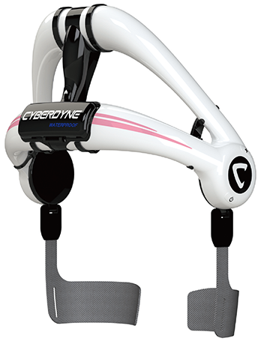  HAL®腰タイプ介護・自立支援用  （CYBERDYNE（株）） | 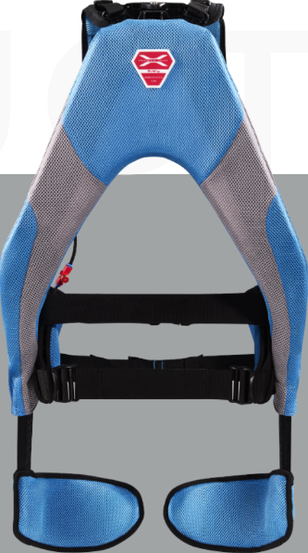  マッスルスーツ エブリイ  （（株）イノフィス）
出所）CYBERDYNE（株）HP（https://www.cyberdyne.jp/products/bb04.html）
（株）イノフィスHP（https://musclesuit.co.jp/lp/cm_2022/?gclid=EAIaIQobChMI3d3Xwb-_9QIVS1tgCh2LBQCrEAAYASAAEgKkfvD_BwE）

【想定される主な特徴】
- 介護者が装着して用い、移乗介助の際の腰の負担を軽減する。
- 介護者が一人で着脱可能であること。
- ベッド、車いす、便器の間の移乗に用いることができる。
出所）ロボット介護機器開発・導入促進事業（開発補助事業）研究基本計画 経済産業省製造産業局

【チェック項目】
Ⅲ.実証を行う介護ロボットについて【移乗支援（装着）】
# | チェック項目 | 問題  無し | 条件  付き
口頭・机上確認-必須項目
1 | 介護者が過度の負担を感じる重量ではありませんか？ | ☐ | ☐
機器を動かして確認‐必須項目
2 | 使用中に介護者・被介護者の身体の一部が機器に挟まれることはありませんか？ | ☐ | ☐
3 | ベルトが固定した位置から緩むことはありませんか？ | ☐ | ☐
4 | 介護者・被介護者が傾いたりせず、安定した姿勢を保つことができますか？ | ☐ | ☐
5 | 使用中にベルトが介護者の動きを妨げることはありませんか？ | ☐ | ☐
6 | 使用中に介護者・被介護者の身体と過度な摩擦が生じることはありませんか？ | ☐ | ☐
7 | 人が介助する際の力と比較して、介護者・被介護者に過剰な力がかかることはありませんか？ | ☐ | ☐

条件付きとした項目についての留意点

- 移乗支援を目的とした介護ロボット（非装着）
【対象となる介護ロボット】
ロボット技術を用いて介護者による抱え上げ動作のパワーアシストを行う非装着型の機器。
被介護者を抱き上げたまま移動できる機器は、移動支援（屋外）も参照のこと。

【対象となる介護ロボットのイメージ】
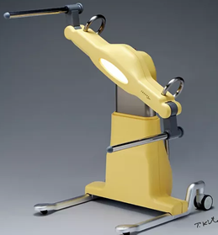  ROBOHELPER SASUKE（マッスル（株）） | 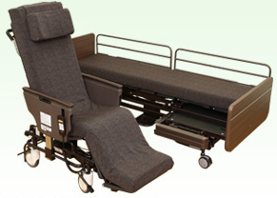  離床アシストロボット リショーネPlus  （パナソニック エイジフリー（株））
出所）マッスル（株）HP（https://www.musclerobo.com/）
パナソニック エイジフリー（株）HP（https://sumai.panasonic.jp/agefree/products/resyoneplus/）

【想定される主な特徴】
- 移乗開始から終了まで、介護者が一人で使用することができる。
- ベッドと車いすの間の移乗に用いることができる。
- 被介護者を移乗させる際、介護者の力の全部又は一部のパワーアシストを行うことができる。
出所）ロボット介護機器開発・導入促進事業（開発補助事業）研究基本計画 経済産業省製造産業局

【チェック項目】
Ⅲ.実証を行う介護ロボットについて【移乗（非装着）】
# | チェック項目 | 問題  無し | 条件  付き
機器を動かして確認‐必須項目
1 | 介護者・被介護者の身体の一部を挟み込む危険性はありませんか？ | ☐ | ☐
2 | 被介護者の身体を乗せた状態で一部に荷重がかかった場合等に、機器自体が倒れる構造になっていませんか？ | ☐ | ☐
3 | 被介護者が傾いたりせず、安定した姿勢を保つことができますか？ | ☐ | ☐
4 | 人が介助する際の力と比較して、被介護者に過剰な力がかかることはありませんか？ | ☐ | ☐
5 | 介護者の業務や介助動作を妨げずに使用することはできますか？ | ☐ | ☐
6 | 走行がスムーズであり、段差などに引っかかっても転倒しませんか？ | ☐ | ☐

条件付きとした項目についての留意点

- 移動支援を目的とした介護ロボット（屋外）
【対象となる介護ロボット】
高齢者等の外出をサポートし、荷物等を安全に運搬できるロボット技術を用いた歩行支援機器。

【対象となる介護ロボットのイメージ】
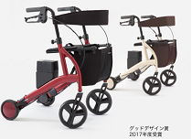  ロボットアシストウォーカーRT.2 （RT.ワークス（株）） | 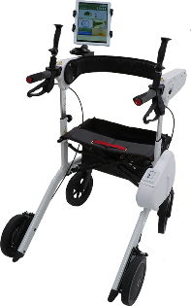  J-Walker （（株）ジェイテクト）
出所）RT.ワークス（株）HP（https://www.rtworks.co.jp/product/rt2.html）
（株）ジェイテクトHP（https://active-life.jp/jwalker/）

【想定される主な特徴】
- モーター等により、移動をアシストする。
- 荷物を載せて移動することができる。
- 4つ以上の車輪がある。
- 不整地を安定的に移動できる車輪型である。
- 車輪が十分大きく、凸凹路でも安定して移動できる。
- 通常の状態または折りたたんだ状態で、普通自動車の車内やトランクに搭載できる。
- マニュアルのブレーキがついている。
- 雨天時に屋外に放置しても機能に支障が無いよう、防水対策がなされている。
- 介護者が持ち上げられる重量(30kg以下)である。
出所）ロボット介護機器開発・導入促進事業（開発補助事業）研究基本計画 経済産業省製造産業局

【チェック項目】
Ⅲ.実証を行う介護ロボットについて【移動（屋外）】
# | チェック項目 | 問題  無し | 条件  付き
口頭・机上確認-必須項目
1 | 制限速度の設定を行うことができますか？ | ☐ | ☐
2 | センサーの故障や異常を知らせる機能はありますか？ | ☐ | ☐
口頭・机上確認-任意項目
3 | ほこりや雨で悪影響を受けることはありませんか？ | ☐ | ☐
機器を動かして確認‐必須項目
4 | 被介護者が安定した姿勢を保てるようハンドルの高さを調整できますか？ | ☐ | ☐
5 | 身体が傾きすぎる等、不安定な姿勢になったり、転倒したりしませんか？ | ☐ | ☐
6 | 被介護者は、移動時に機器越しに前方を確認することができますか？ | ☐ | ☐
7 | 被介護者がハンドルに体重をかけても、安定を保てますか？ | ☐ | ☐
8 | 移動時に被介護者の足が、機器にぶつかりにくい構造ですか？ | ☐ | ☐
9 | 上り坂で、パワーアシストは可能ですか？ | ☐ | ☐
10 | 機器を持ち上げずに小さな段差を乗り越えることはできますか？ | ☐ | ☐
11 | 片流れを防止できますか？ | ☐ | ☐
12 | 下り坂で、ブレーキ制御はできますか？ | ☐ | ☐
13 | 被介護者が機器から離れた際、機器はそれを検知して停止しますか？ | ☐ | ☐
14 | 機器を折りたたんだ際、介護者・被介護者の身体が挟まれることはありませんか？ | ☐ | ☐
機器を動かして確認-任意項目
15 | アシスト時、人との接触を回避したり、路面の異常を検知したりできますか？ | ☐ | ☐
16 | 未使用時に、介護者・被介護者自身で車輪が動かないように設定できますか？ | ☐ | ☐

条件付きとした項目についての留意点

- 移動支援を目的とした介護ロボット（屋内）
【対象となる介護ロボット】
高齢者等の屋内移動や立ち座りをサポートし、特にトイレへの往復やトイレ内での姿勢保持を支援する、ロボット技術を用いた吊り下げ型の歩行支援機器。車輪タイプのものについては移動支援を目的としたロボット（屋外）を参照のこと。

【対象となる介護ロボットのイメージ】
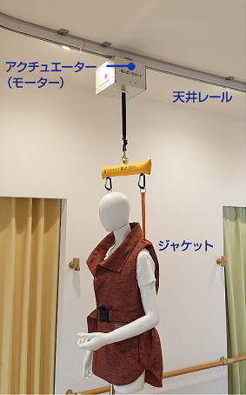
寄り添いロボット （サンヨーホームズ（株））
出所）サンヨーホームズ（株）HP（https://www.sanyohomes.co.jp/life_support/yorisoi_robot/）

【想定される主な特徴】
- 被介護者が自らの足で歩行することを支援する。
- 食堂や居間で椅子から立ち上がる時や、ベッドから立ち上がる時、被介護者が椅座位・端座位から立ち上がる動作を支援する。
- 従来の歩行補助具等を併用することができる。
- トイレ内での方向転換、便座への立ち座り、清拭の支援が可能であれば、加点評価する。
- トイレ内での使用者の姿勢や排泄の終了などを検知して、介護者に伝えることが可能。標準的な家庭のトイレ内で使用可能。
出所）ロボット介護機器開発・導入促進事業（開発補助事業）研究基本計画 経済産業省製造産業局

【チェック項目】
Ⅲ.実証を行う介護ロボットについて【移動（屋内）】
# | チェック項目 | 問題  無し | 条件  付き
口頭・机上確認-必須項目
1 | 操作方法や着脱方法は、介護者・被介護者にとってわかりやすいものになっていますか？ | ☐ | ☐
機器を動かして確認‐必須項目
2 | 吊り下げる紐の長さを調整できますか？ | ☐ | ☐
3 | 被介護者の身体に、スリングやケーブル等、機器の一部が絡むことはありませんか？ | ☐ | ☐
4 | 被介護者の自律的な運動を妨げないものとなっていますか？ | ☐ | ☐
5 | 機器のジャケットは被介護者が着用中に脱げたり破れたりすることはありませんか？ | ☐ | ☐
6 | 被介護者を過度に圧迫することはありませんか？（特にわきの下、胸部等） | ☐ | ☐
7 | 被介護者を不安にさせない速度で移動できますか？  （早すぎる速度、大きな振動、過度な牽引力等） | ☐ | ☐
8 | 転倒した際に、受け止めることはできますか？ | ☐ | ☐
9 | 歩行を妨げたり、姿勢を不安定にさせるような、過度な牽引力がかかることはありませんか？ | ☐ | ☐
機器を動かして確認-任意項目
10 | 被介護者が転倒した際、立ち上がりをサポートする牽引機能はありますか？ | ☐ | ☐

条件付きとした項目についての留意点

- 移動支援を目的とした介護ロボット（装着）
【対象となる介護ロボット】
高齢者等の外出等をサポートし、転倒予防や歩行等を補助するロボット技術を用いた装着型の移動支援機器。

【対象となる介護ロボットのイメージ】
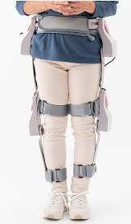
curara® （AssistMotion（株））
出所）AssistMotion（株）HP（http://assistmotion.jp/products/）

【想定される主な特徴】
- 自立歩行できる使用者の転倒につながるような動作等を検知し、使用者に通知して転倒を予防することができる。または、自立して起居できる使用者の立ち座りや歩行を支援できる。
- 歩行補助具等を併用してもよい。
出所）ロボット介護機器開発・導入促進事業（開発補助事業）研究基本計画 経済産業省製造産業局

【チェック項目】
Ⅲ.実証を行う介護ロボットについて【移動（装着）】
# | チェック項目 | 問題  無し | 条件  付き
口頭・机上確認-必須項目
1 | 被介護者が過度の負担を感じる重量ではありませんか？ | ☐ | ☐
機器を動かして確認‐必須項目
2 | 使用中に被介護者の身体の一部が機器に挟まれることはありませんか？ | ☐ | ☐
3 | 被介護者の関節位置に機器の機械軸を適切に合わせることができますか？  （誰でも正しく装着できますか？） | ☐ | ☐
4 | 移動（歩行）時に被介護者の上肢が機器にぶつかることはありませんか？ | ☐ | ☐
5 | 人が介助する際の力と比較して、介護者・被介護者に過剰な力がかかることはありませんか？ | ☐ | ☐
6 | 被介護者が傾いたりせず、安定した姿勢を保つことができますか？ | ☐ | ☐
7 | 使用中にベルトが被介護者の動きを妨げることはありませんか？ | ☐ | ☐
8 | ベルトが固定した位置から緩むことはありませんか？ | ☐ | ☐
機器を動かして確認-任意項目
9 | 被介護者の活動を妨げずに使用できますか？ | ☐ | ☐

条件付きとした項目についての留意点

- 排泄支援を目的とした介護ロボット
【対象となる介護ロボット】
排泄物の処理にロボット技術を用いた設置位置の調整可能なトイレ。

【対象となる介護ロボットのイメージ】
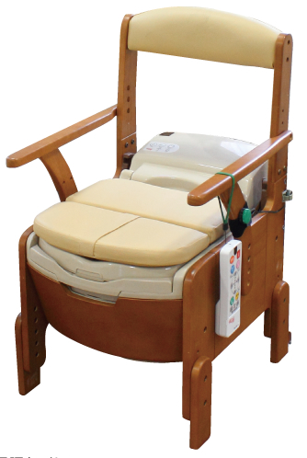  真空式水洗ポータブルトイレ キューレット  (アロン化成（株）) | 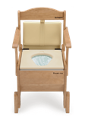  自動ラップ式トイレ ラップポン･ブリオ  (日本セイフティー（株）)
出所）アロン化成（株）HP（https://www.aronkasei.co.jp/sinjigyo/portable-toilet/index.html）
日本セイフティー（株）（https://wrappon.com/products/brioaile2）

【想定される主な特徴】
- 排泄物のにおいが室内に広がらないよう、排泄物を室外へ流す、又は、容器や袋に密閉して隔離することができる。
- 室内での設置位置を調整できる。
出所）ロボット介護機器開発・導入促進事業（開発補助事業）研究基本計画 経済産業省製造産業局

【チェック項目】
Ⅲ.実証を行う介護ロボットについて【排泄支援】
# | チェック項目 | 問題  無し | 条件  付き
口頭・机上確認-必須項目
1 | ひじ掛けや座面の高さを調整できますか？ | ☐ | ☐
2 | 汚水・洗浄水があふれないような構造ですか？ | ☐ | ☐
3 | 臭いが可能な限り漏れないような構造ですか？ | ☐ | ☐
4 | 排泄物が詰まったままにならない構造ですか？ | ☐ | ☐
5 | 排泄物は、手動でも処理できますか？ | ☐ | ☐
6 | 排泄物がまだ入るかどうか、確認できる構造ですか？ | ☐ | ☐
7 | （洗浄水を使用する場合）洗浄水は逆流しない構造ですか？ | ☐ | ☐
8 | 緊急時や異物の混入時は、検知して止まりますか？ | ☐ | ☐
機器を動かして確認‐必須項目
9 | 着座や起立時に、機器が床面で滑ったり、傾いたりしませんか？ | ☐ | ☐
10 | 介護者・被介護者の指など体の一部が、吸引部や圧着の機構、破砕機などに触れる危険性はありませんか？（メンテナンス時含む） | ☐ | ☐
11 | 排水管や電源コード等の付属品が介護者・被介護者の動線を妨げることはありませんか？ | ☐ | ☐
12 | 着座の際、身体が傾きすぎる等、不安定な姿勢になったり、転倒したりしない構造ですか？​ | ☐ | ☐
13 | 背もたれ、手すり等に介護者・被介護者が首を挟まれたり、着衣が引っかかったりするおそれはありませんか？ | ☐ | ☐
14 | (ビニールでラッピングするタイプの場合)ビニールの耐久性は十分であり、処分するまで臭気・菌・ウィルス・感染源が漏れ出すことがない構造ですか？ | ☐ | ☐
15 | 温水洗浄時に使用される温水の温度は、やけどをするほどの熱さではありませんか？ | ☐ | ☐
16 | 温風乾燥をする際の温風は、やけどをするほどの熱さではありませんか？ | ☐ | ☐

条件付きとした項目についての留意点

- 排泄予測を目的とした介護ロボット
【対象となる介護ロボット】
ロボット技術を用いて排泄を予測し、的確なタイミングでトイレへ誘導する機器。

【対象となる介護ロボットのイメージ】
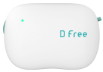
Dfree (トリプル・ダブリュー・ジャパン（株）)
出所）トリプル・ダブリュー・ジャパン（株）HP（https://www-biz.co/）

【想定される主な特徴】
- 装着する場合には、容易に着脱が可能。
- 被介護者の生体情報等に基づき、排尿又は排便を予測することができる。
- 予測結果に基づき、的確なタイミングで被介護者をトイレに誘導することができる。
出所）ロボット介護機器開発・導入促進事業（開発補助事業）研究基本計画 経済産業省製造産業局

【チェック項目】
Ⅲ.実証を行う介護ロボットについて【排泄予測】
# | チェック項目 | 問題  無し | 条件  付き
口頭・机上確認-必須項目
1 | 被介護者が、センサーの正常な検知範囲から外れた場合やモニタリングができていない場合に、お知らせする機能がありますか？ | ☐ | ☐
2 | 被介護者の通常の日常生活動作の範囲内において、センサーがずれる、もしくは外れる、断線することはありませんか？ | ☐ | ☐
口頭・机上確認-任意項目
3 | 連続稼働時間は十分ですか？（特に夜間の使用の場合） | ☐ | ☐
機器を動かして確認‐必須項目
4 | 被介護者が誤飲する恐れがある形状になっていませんか？ | ☐ | ☐
5 | センサー装着部は、汗ではがれませんか？ | ☐ | ☐
機器を動かして確認-任意項目
6 | 通知の繰り返し機能はありますか？ | ☐ | ☐
7 | 被介護者の通常の日常生活動作の範囲内においてどのような体位でも検出できますか？ | ☐ | ☐

条件付きとした項目についての留意点

- 排泄支援を目的とした介護ロボット（動作支援）
【対象となる介護ロボット】
ロボット技術を用いてトイレ内での下衣の着脱等の排泄の一連の動作を支援する機器。

【対象となる介護ロボットのイメージ】
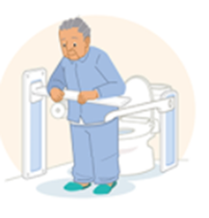 | 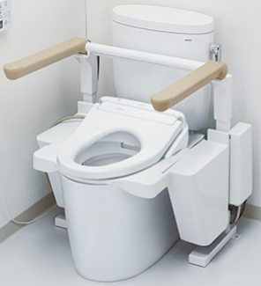  トイレリフト (TOTO（株）)
出所）ロボット介護機器開発・導入促進事業（開発補助事業）研究基本計画 経済産業省製造産業局 出所）TOTO（株）HP（https://jp.toto.com/products/ud/toiletlift/）

【定義から想定される主な特徴】
- 使用者が一人で使用できる又は一人の介護者の支援の下で使用できる。
- トイレ内での下衣の着脱等の排泄の一連の動作を支援することができる。
- トイレ内での方向転換、便座への立ち座り、清拭の支援ができる。
- トイレ内での使用者の姿勢や排泄の終了などを検知して、介護者に伝えることができる。
- 標準的な家庭のトイレ内で使用できる。
出所）ロボット介護機器開発・導入促進事業（開発補助事業）研究基本計画 経済産業省製造産業局

【チェック項目】
Ⅲ.実証を行う介護ロボットについて【排泄（動作支援）】
# | チェック項目 | 問題  無し | 条件  付き
機器を動かして確認‐必須項目
1 | ハンドルの位置や昇降範囲を調整することで、被介護者の安定した姿勢を保つことができますか？ | ☐ | ☐
2 | 被介護者が機器の一部に体重をかけても、安定を保つことができますか？ | ☐ | ☐
3 | 被介護者にとって、振動が大きすぎたり、降下が急すぎたりしませんか？ | ☐ | ☐
4 | 身体が傾きすぎる等、被介護者が不安定な姿勢になったり、転倒したりすることはありませんか？ | ☐ | ☐
5 | 被介護者が正しい位置からずれた際、機器はそれを検知して停止しますか？ | ☐ | ☐

条件付きとした項目についての留意点

- 見守りを目的とした介護ロボット（施設・在宅）
【対象となる介護ロボット】
介護施設や在宅介護において使用する、センサーや外部通信機能を備えたロボット技術を用いた機器およびプラットフォーム。
【対象となる介護ロボットのイメージ（施設）】
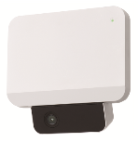  シルエット見守りセンサ  (キング通信工業（株）） | 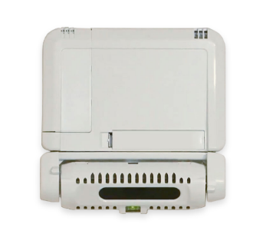  ネオスケア  （ノーリツプレシジョン（株）） | 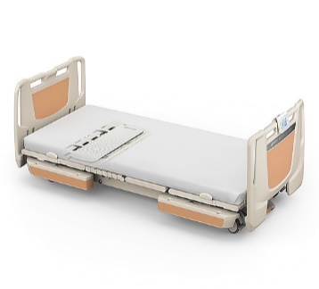  眠りスキャン  （パラマウントベッド（株）)
出所）キング通信工業（株）HP（https://www.king-tsushin.co.jp/solution/wos_solution/）
ノーリツプレシジョン（株）HP（https://neoscare.noritsu-precision.com/）
パラマウントベッド（株）HP（https://www.paramount.co.jp/product/detail/index/20/P0053580）

【想定される主な特徴（施設）】
- 複数の被介護者を同時に見守ることができる。
- 施設内各所にいる複数の介護者へ同時に情報共有することができる。
- 昼夜問わず使用できる。
- 被介護者が自発的に助けを求める行動（ボタンを押す、声を出す等）だけでなく、寝返りなど無意識の行動からも情報を得られる。
- 被介護者がベッドから離れようとしている状態又は離れたことを検知し、介護者へ通知することができる。
- 認知症の方の見守りプラットフォームとして、機能の拡張又は他の機器・ソフトウェアと接続することができる。
出所）ロボット介護機器開発・導入促進事業（開発補助事業）研究基本計画 経済産業省製造産業局

【対象となる介護ロボットのイメージ（在宅）】
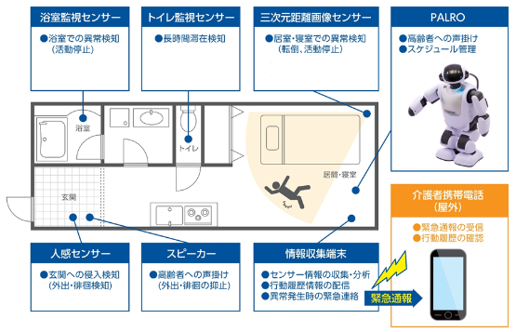
在宅介護における転倒検知や転倒予防を行う見守りロボット等
(富士ソフト（株）)
出所）ロボット介護機器開発・導入促進事業（開発補助事業）研究基本計画 経済産業省製造産業局
【想定される主な特徴（在宅）】
- 複数の部屋を同時に見守ることができる。
- 浴室での見守りができる。
- 暗所でも使用できる。
- 被介護者が自発的に助けを求める行動（ボタンを押す、声を出す等）だけでなく、無意識の行動からも情報を得られる。要介護者が端末を持ち歩く又は身に付けることを必須としない。
- 被介護者が転倒したことを検知し、介護者へ通知することができる。
- 被介護者の生活や体調の変化に関する指標を、開発者が少なくとも１つ設定・検知し、介護者へ情報共有することができる。
- 認知症の方の見守りプラットフォームとして、機能の拡張又は他の機器・ソフトウェアと接続することができる。
出所）ロボット介護機器開発・導入促進事業（開発補助事業）研究基本計画 経済産業省製造産業局

【チェック項目】
Ⅲ.実証を行う介護ロボットについて【見守り（施設・在宅）】
# | チェック項目 | 問題  無し | 条件  付き
口頭・机上確認-必須項目
1 | 機器やクラウド上のデータは、アクセス権を設定でき、不正アクセスによる改ざん・情報漏洩の対策がとれていますか？ | ☐ | ☐
2 | 被介護者・介護者（同居者）が監視されているように感じる（心理的負担のある）デザインではありませんか？ | ☐ | ☐
3 | 被介護者のプライバシーに配慮した機能を有していますか？ | ☐ | ☐
4 | 機器の電源や音量を被介護者が操作できないようにしてありますか？ | ☐ | ☐
5 | 介護者（同居者）は、機器の電源OFFや故障、通信障害による機能停止状態を把握できますか？ | ☐ | ☐
口頭・机上確認-任意項目
6 | 介護者（同居者）が機器を一時停止した後に復旧を忘れた際、それに対応する機能（復旧機能等）がありますか？ | ☐ | ☐
機器を動かして確認‐必須項目
7 | 寝返り、起き上がり等、被介護者の体動を検知し、時差なくアラートを発報できますか？また、誤作動はありませんか？ | ☐ | ☐
8 | 機器の音や光が、被介護者・介護者（同居者）の生活の妨げになりませんか？ | ☐ | ☐
機器を動かして確認-任意項目
9 | 検知音は、介護者（同居者）が停止させられるよう設定できますか？ | ☐ | ☐

条件付きとした項目についての留意点




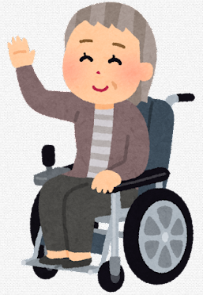
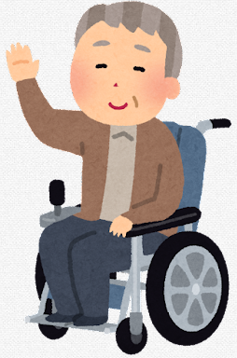
- コミュニケーションを目的とした介護ロボット
【対象となる介護ロボット】
高齢者等とのコミュニケーションにロボット技術を用いた生活支援機器。

【対象となる介護ロボットのイメージ】
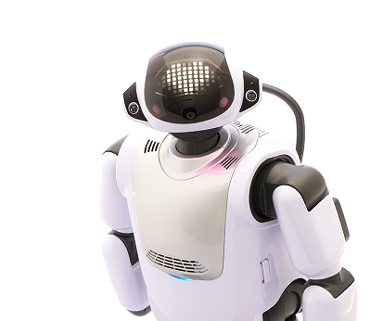  パルロ (富士ソフト（株）) | 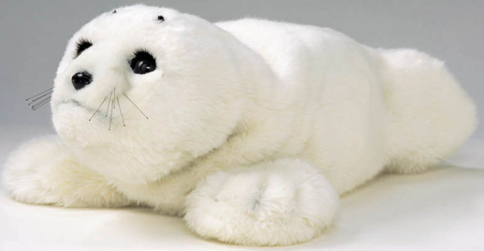  パロ (（株）知能システム) | 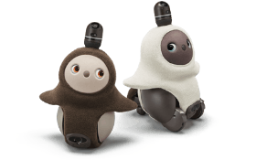  LAVOT（GROOVE X （株））
出所）富士ソフト（株）HP（https://palro.jp/product/consumer.html）
（株）知能システムHP（http://intelligent-system.jp/）
GROOVE X （株）HP（https://lovot.life/pricing/）

【想定される主な特徴】
- 高齢者等の日常生活全般が支援対象となり得る。
- 高齢者等の言語や顔、存在等を認識し、得られた情報を基に判断して情報伝達ができる。
- 双方向のコミュニケーションによって高齢者等の活動を促し、ADL（日常生活動作）を維持向上することができる。
出所）ロボット介護機器開発・導入促進事業（開発補助事業）研究基本計画 経済産業省製造産業局

【チェック項目】
Ⅲ.実証を行う介護ロボットについて【コミュニケーション】
# | チェック項目 | 問題  無し | 条件  付き
口頭・机上確認-必須項目
1 | バグなどの不具合がなく安定して動作しますか？ | ☐ | ☐
2 | 被介護者の心理的負担となるデザインや会話の内容はありませんか？ | ☐ | ☐
口頭・机上確認-任意項目
3 | 部外者による設定変更やデータへのアクセスを防ぐことができますか？ | ☐ | ☐
機器を動かして確認‐必須項目
4 | 介護者・被介護者に衝突して転倒させる危険はありませんか？ | ☐ | ☐
5 | レクリエーション時、人や物を傷つけたり、機器自体が破損したりする恐れはありませんか？ | ☐ | ☐

条件付きとした項目についての留意点

- 入浴支援を目的とした介護ロボット
【対象となる介護ロボット】
ロボット技術を用いて浴槽に出入りする際の一連の動作を支援する機器。

【対象となる介護ロボットのイメージ】
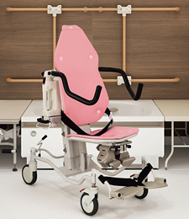  Wellsリフトキャリー （積水ホームテクノ（株）） | 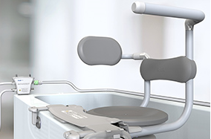  バスアシスト （（株）ハイレックスコーポレーション）
出所）積水ホームテクノ（株）HP（https://www.kaigoshien.com/lineup/other/wells_lift_carry/）
（株）ハイレックスコーポレーションHP（http://www.hi-lex.co.jp/business/house/bath_assist.html）

【想定される主な特徴】
- 被介護者一人、または一人の介護者の支援のもとで使用することができる。
- 被介護者の浴室から浴槽への出入り動作や、浴槽をまたぎ湯船につかるまでの一連の動作を支援することができる。
- 機器を使用していても、少なくとも胸部まで湯に浸かることができる。
- 被介護者の家族が入浴する際に邪魔にならないよう、介護者が一人で取り外し又は収納・片付けをすることができる。
- 特別な工事なしに設置することができる。
出所）ロボット介護機器開発・導入促進事業（開発補助事業）研究基本計画 経済産業省製造産業局

【チェック項目】
Ⅲ.実証を行う介護ロボットについて【入浴支援】
# | チェック項目 | 問題  無し | 条件  付き
機器を動かして確認‐必須項目
1 | 昇降範囲を調整できますか？ | ☐ | ☐
2 | 被介護者が機器の一部に体重をかけても安定を保てますか？ | ☐ | ☐
3 | 適切な姿勢を保ちながら、被介護者を不安にさせない速度で昇降できますか？ | ☐ | ☐
4 | 介護者・被介護者が動作時に機器や浴槽に指等を挟む危険はありませんか？ | ☐ | ☐
5 | 被介護者が正しい位置からずれた際、機器はそれを検知して停止しますか？ | ☐ | ☐
6 | 緊急時に、機器が被介護者の救出の妨げになることはありませんか？ | ☐ | ☐

条件付きとした項目についての留意点

- 介護業務支援を目的とした介護ロボット
【対象となる介護ロボット】
ロボット技術を用いて、見守り、移動支援、排泄支援をはじめとする介護業務に伴う情報を収集・蓄積し、それを基に、高齢者等の必要な支援に活用することを可能とする機器。
【対象となる介護ロボットのイメージ】
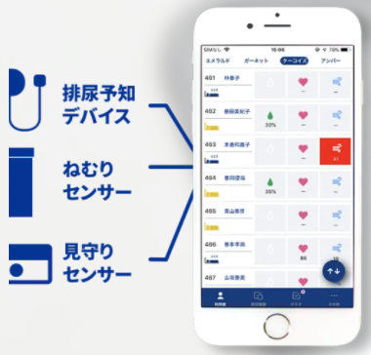
SCOP （（福）善光会）
出所）（福）善光会HP（https://scop.sfri.jp/）

【想定される主な特徴】
- 共有する情報は、ロボット介護機器により得られたものである。
- 介護サービスの内容を共有することができる。
- 共有した情報を活用して、ロボット介護機器が適切な動作を行うことができる。
- 共有した情報を、介護記録システムやケアプラン作成システム等に連結することができる。
- 連結対象のロボット介護機器の端末を一つに集約することができる。
出所）ロボット介護機器開発・導入促進事業（開発補助事業）研究基本計画 経済産業省製造産業局

【チェック項目】
Ⅲ.実証を行う介護ロボットについて【介護業務支援】
# | チェック項目 | 問題  無し | 条件  付き
口頭・机上確認-必須項目
1 | 重要なデータについて、バックアップ等で復旧できますか？ | ☐ | ☐
2 | データ容量が増えても、動作が停止したり遅くなったりしませんか？ | ☐ | ☐
機器を動かして確認‐必須項目
3 | ログイン機能・端末制限等により、使えるユーザーを限定できますか？ | ☐ | ☐
4 | 編集・閲覧の権限を設定できますか？ | ☐ | ☐
5 | 編集履歴・閲覧履歴を確認することができますか？ | ☐ | ☐
6 | 入力したデータは正しく記録できますか？(消えることはありませんか？） | ☐ | ☐
7 | データの入力、確認等が必要な際に、確実にアクセスできますか？ | ☐ | ☐
8 | レスポンス（処理時間・応答時間）は適切ですか？ | ☐ | ☐
9 | 入力したデータは、転記機能等によって複数の必要な帳票に記載されますか？  （二重入力は不要ですか？） | ☐ | ☐
条件付きとした項目についての留意点

